Zoom sur... Les herbiers de zostères

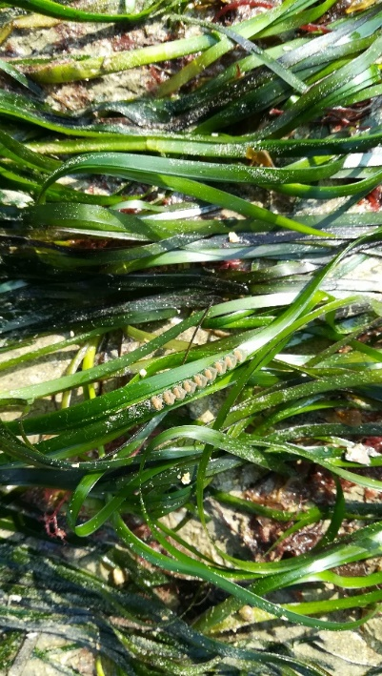
Des « zostères », ça vous dit quelque chose ?! Les zostères sont des plantes à fleurs marines qui forment des herbiers, parfois très denses et que l’on retrouve le long des côtes de la Manche et de l’Atlantique. Ce sont des « hot spots » de biodiversité, pouvant accueillir jusqu’à 500 espèces, qui s’y reproduisent, s’alimentent ou encore s’y cachent des prédateurs !
Les herbiers de zostères tiennent de nombreux autres rôles écologiques :
- Ils participent à la clarification de l’eau en fixant les sédiments en suspension ;
- Ils stabilisent les fonds et protègent contre l’érosion du littoral en fixant le sédiment par les racines et en atténuant la houle et le courant par les feuilles ;
- Ce sont des réservoirs naturels de carbone ;
- Enfin, à marée basse c’est une zone d’alimentation privilégiée pour plusieurs oiseaux migrateurs.
Pour plus d’informations : https://www.ofb.gouv.fr/les-herbiers-marins-des-prairies-sous-marines-au-role-ecologique-considerable

Ponte d'une nasse sur une feuille de zostère marine

En mai 2022 et face à l’urgence de préserver ces habitats fragiles soumis à de nombreuses menaces, l’Assemblée Générale des Nations Unies a décidé de proclamer le 1er mars « Journée mondiale des herbiers marins ». Le littoral du futur Parc naturel régional Vallée de la Rance Côte d’Emeraude a la chance d’abriter bon nombre d’herbiers de zostères (cartographie disponible ici : https://donia.fr/carte/), de surfaces différentes mais tous soumis à des pressions comme le piétinement, la pratique de la plaisance et des sports nautiques ou encore le ratissage par la pêche à pied de loisir.
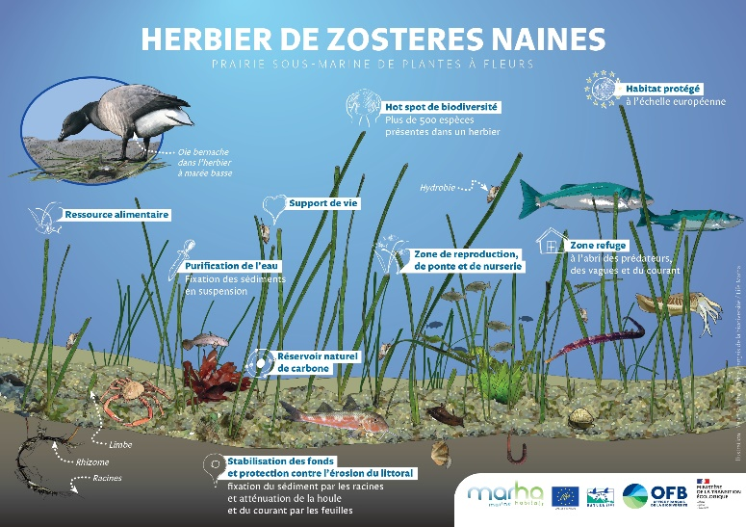
Ces habitats sont protégés au niveau européen ainsi qu’au niveau national. De plus, au niveau régional, le ratissage des herbiers pour la pêche à pied des coquillages fouisseurs (palourdes, coques, amandes, couteaux...) est strictement interdit.
